Санкт-Петербургский политехнический университет Петра Великого

Высшая школа интеллектуальных систем и суперкомпьютерных технологий

**Отчёт по лабораторной работе №1**

**Дисциплина**: Низкоуровневое программирование

**Тема**: Машина Тьюринга

Выполнил студент гр. 3530901/90003 В.М. Ковалевский

(подпись)

Преподаватель А.О. Алексюк

(подпись)

“ ” 2021 г.

Санкт-Петербург

2021

**ОГЛАВЛЕНИЕ**

1. ТЗ 3

2. Метод решения 3

3. Описание состояний 3

4. Работа программы 3

# ТЗ

Формирование двоичного дополнения (“two’s complement”) числа.

# Метод решения

Двоичное дополнение числа получается инверсией всех разрядов и прибавлением 1 к младшему разряду.

Например, 010001011110 = 101110100001 + 1 = 101110100010

Требования к исходным данным:

* Число записано в двоичном представлении
* Число находится справа

# Описание состояний

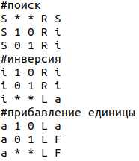

*Рис. 1 “Пятерки” машины*

Состояние S - стартовое, идем вправо, пока не находим первую цифру инвертируем ее.

Состояние i - инвертируем все биты. Переходим в состояние a в конце.

Состояние a - добавляем единицу к первому разряду и осуществляем перенос.

Состояние F - окончание работы машины.

# Работа программы

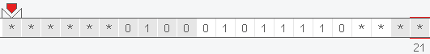

*Рис. 2 Лента в начальный момент времени*

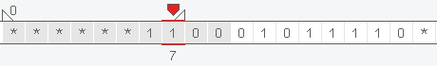

*Рис. 3 Инверсия первого бита*

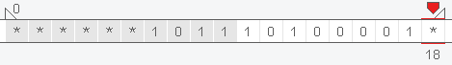

*Рис. 4 Инверсия всех битов*

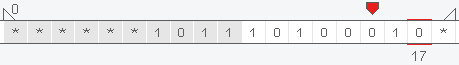

*Рис. 5 Прибавление единицы и окончание работы*

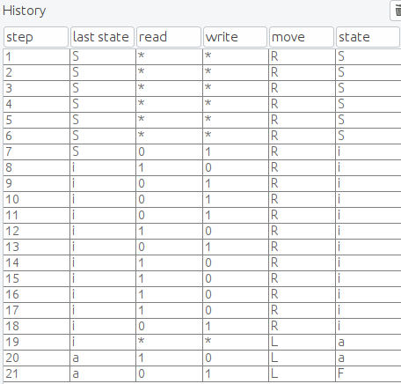

*Рис. 6 История работы*